Naam: …………………………………..

Verenkelings- en verdubbelingsregel

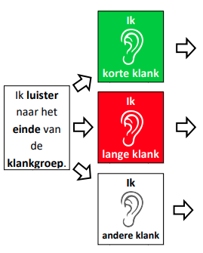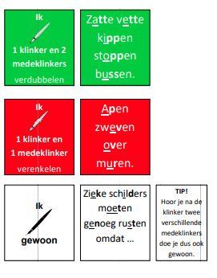

Schrijf het woord opnieuw in de juiste kolom
 | zatte vette kippen  → verdubbelen | apen zweven over muren  → verenkelen | ik schrijf wat ik hoor
eten
vallen
bruggen
werken
geven
kazen
middag
wereld
sluiten
tellen

Schrijf het meervoud

tas |  | doos
dak |  | stuur
boek |  | jas
schoen |  | kat
fiets |  | boom
bel |  | straat
kip |  | bord
droom |  | kom
spel |  | brood
weg |  | muur

Omcirkel het juiste woord

Praat niet met vole - volle mond.

Op je stoel mag je niet springen - springgen en wipen - wippen.

Eet niet met je vinngers - vingers.

Laat iedereen om de beurt pratten - praten.

Ga mooi ziten - zitten.

Zoek een rijmwoord

katten → matten

dolle → …………………………………….

knuffel → ………………………………….

breken → …………………………………

oven → ……………………………………

ei of ij
ei of ij wat denk jij? Vul in:

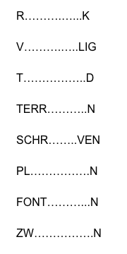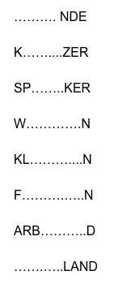

Vul aan met ei of ij:

In m………. liggen alle vogels een …………………….. .

De juf schr……...ft met kr………...t op het bord.

De g……...t staat in de w……… .

De kapit………..n gaat met zijn schip op r………...s.

Vr…………....dag koop ik een nieuwe horloge.

Vul aan met “ei” of “ij”:

Ik schr……f een brief naar m……n liefste m……..d.

Er vliegt een b…… over de w…….de.

M……….sjes br…….en graag.

De k………zer poetst z…….n zwaard.

De tr……….n was erg laat vandaag.

Ik heb zin in een ……..sje met aardb…….

Op r……..s heb ik veel r…….st gegeten.

Er lag een k…….. op het kl………ne strand.

Die foto staat mooi in die l……….st.

Hij won de eerste pr……..s.

Doffe e

Vul het juiste woord in

Kies uit: winter - bliksem - spijker - enkel - stiekem - winkels - spiegel - wijzers

Je ziet jezelf in een …………………………………………………………………..

Boeken koop je in de …………………………………………………………………

Een klok heeft twee …………………………………………………………………..

In de ……………………………………………………..………… is het vaak koud.

Hij pakte …………………………………………………………...…… een snoepje.

Ik ben bang voor de donder en de …………………………………………………..

Mijn zusje verzwikte haar ……………………………………..……. bij het rennen.

Sla even een ………………………………….………. in de muur met een hamer.

Kleur de doffe ‘e’ in het groen:

lente schilder sleutel

vader ezel winkel

jager tijger kelder

mest beste wagen

tegel vinger zelfde

dame veter kamer

vogel moeder buidel

-ng of -nk

Zet de vette woorden in de juiste kolom.

Henk gaat naar de winkel om een hengel te kopen.
Hij loopt langs de bakkerij.
Daarna gaat hij linksaf.
Hij maakt een lange wandeling.
Opeens weet Henk niet meer welke richting hij op moet.
Hij gaat op een bankje zitten.

-ng | -nk

Vul het juiste rijmwoord in.

Ik loop door een gang. Die is heel erg ……………………………………………………..

Fons slaat op zijn pink. Hij huilt niet, hij is een stoere …………………………………....

Ik ben de koning. Dat kasteel is mijn ……………………………………………………….

Vul de juiste letters in. Kies uit “ng” of “nk”.

Ruim netjes je ba…… op.

Onze kat heeft gisteren een muis geva…….en.

Ik heb dorst. Haal je wat te dri…….en?

De “o” is een kli……..er.

De hond beet in mijn vi…….er.

Waarom sti…….t jouw koelkast zo?

Zij kreeg van haar man een ri………

Wat kan Els toch zo mooi zi…….en!

b of p

Vul aan met “b” of “p”:

dor………… tra…………

ki………… po…………

jo………… kra…………t

sto………… he…………

ri………… sta…………

we………… li…………

Herhaling

Omcirkel het juiste woord

everzwein - eeverzwijn - everzwijn

genezen - geneezen - genesen

beginen - beginnen - begginnen

gietaren - gitaaren - gitaren

geeuwen - geewen - gewen

doozen - dozen - dosen

avonturen - aavonturen - avontuuren

kogel - koogel - koochel

goojen - gooien - goien

koffi - koffie - kofie

teekening - tekening - tekenning

schrikken - sgrikken - schriken

treinen - treinnen - trijnen

Woordzoeker
